東安國中107學年度午餐廠商稽核(松晟107.11.6)
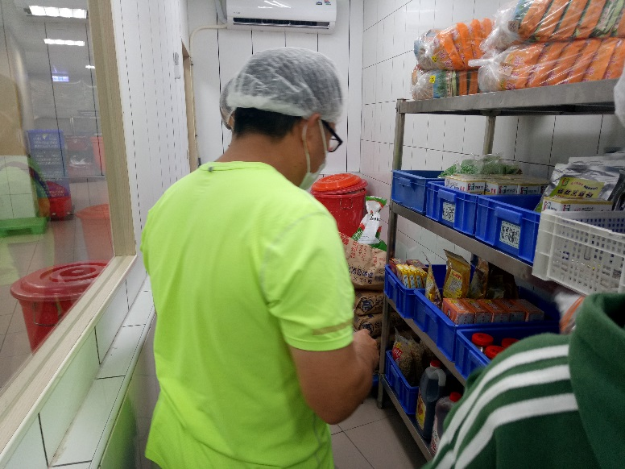 | 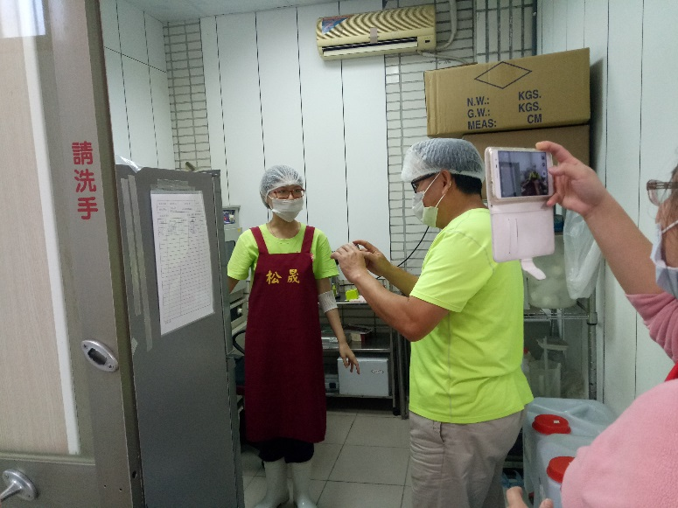
乾料庫房 | 自主檢驗實驗室
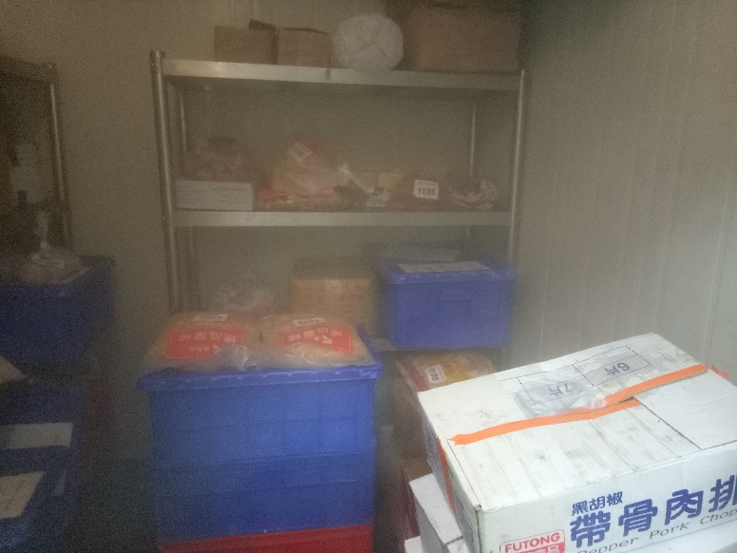 | 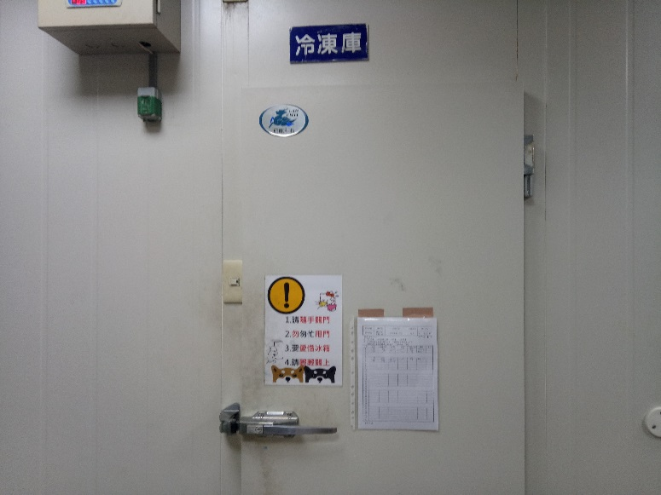
冷凍庫狀況 | 冷凍庫溫度監控

東安國中107學年度午餐廠商稽核(松晟107.11.6)
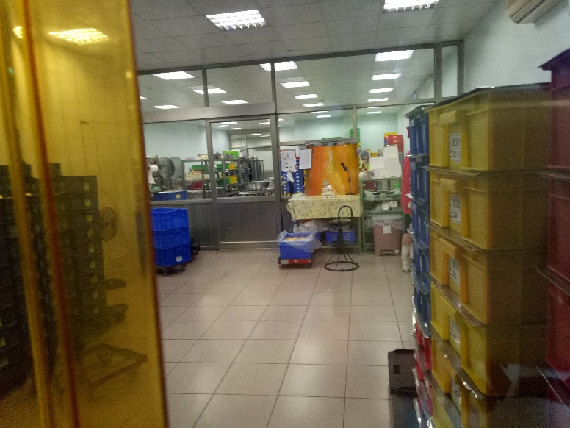 | 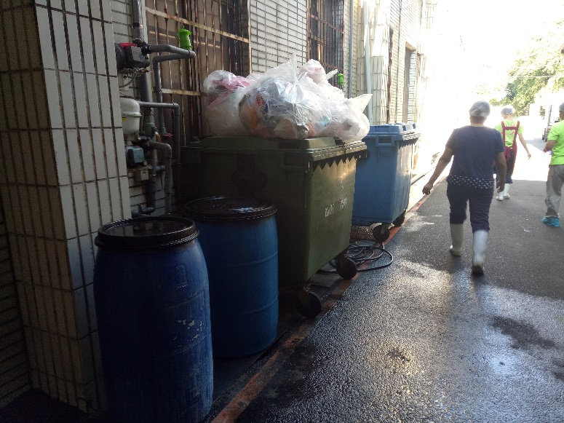
配膳區狀況 | 廢棄物處理
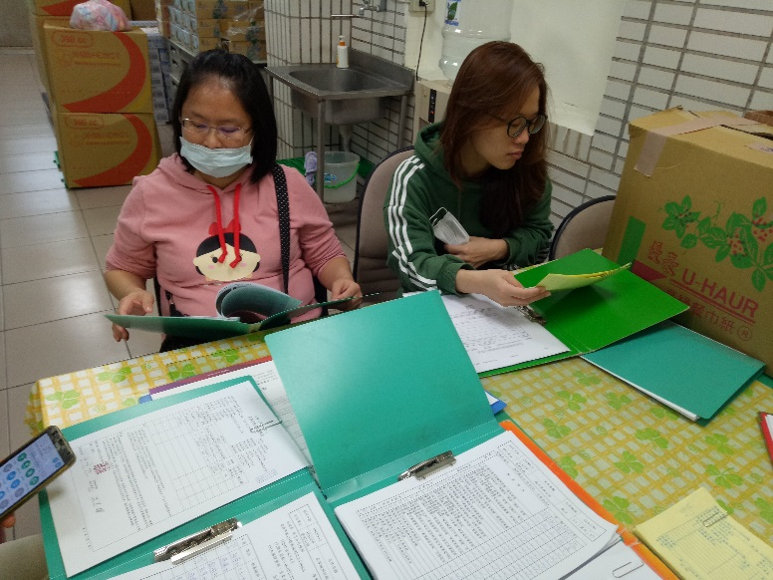 | 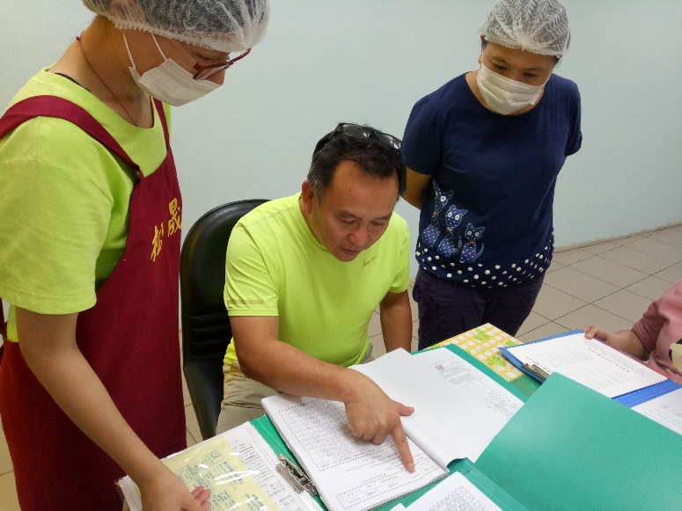
書面資料審核 | 書面資料審核

東安國中107學年度午餐廠商稽核(萬興達107.10.30)
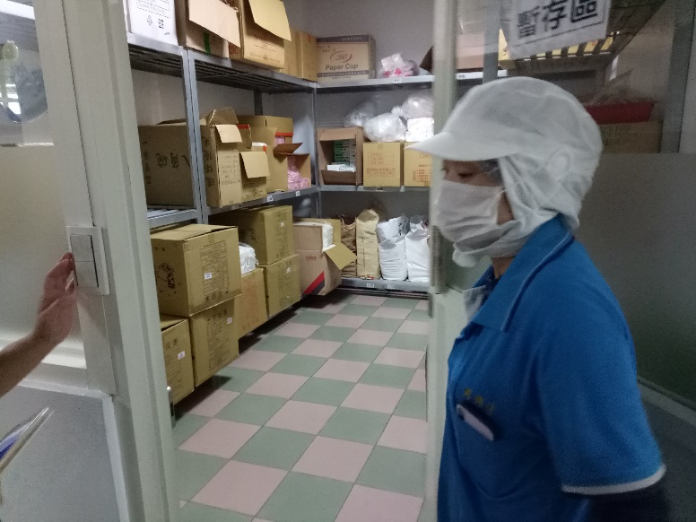 | 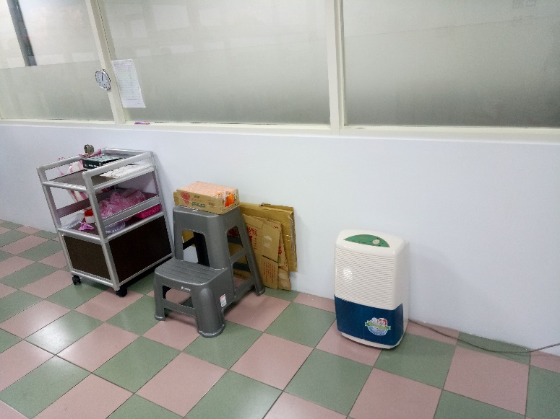
乾料庫房 | 乾料庫房
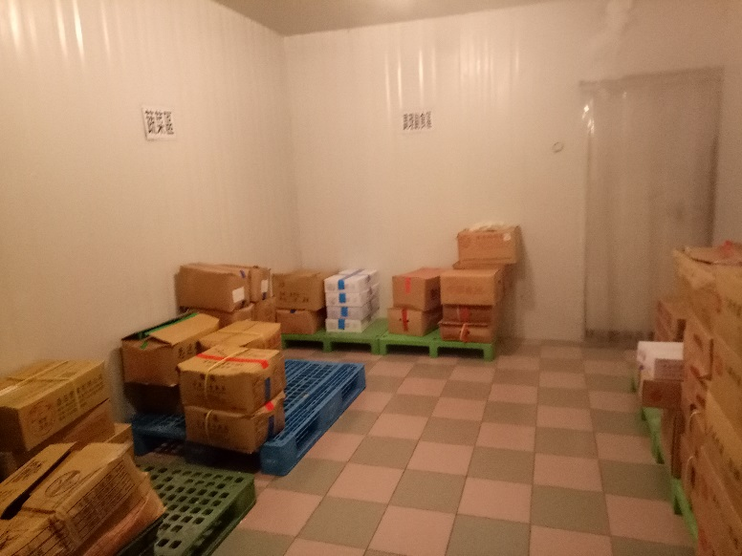 | 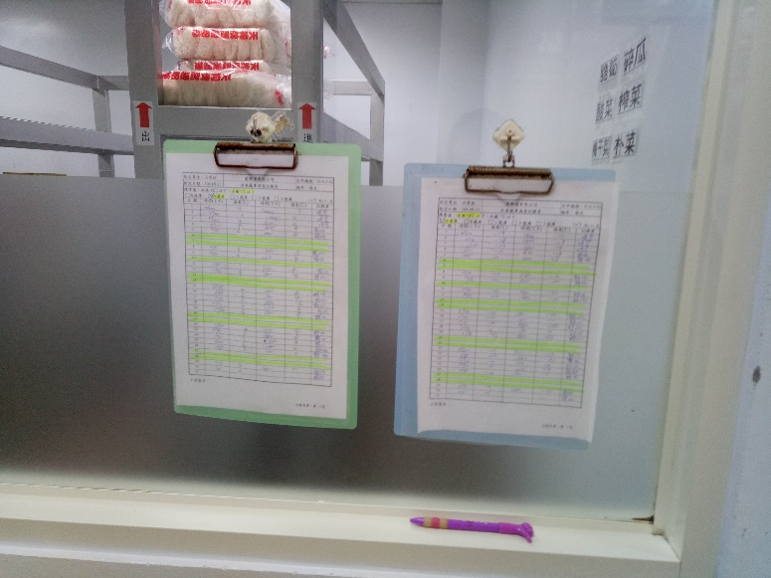
冷凍庫狀況 | 冷凍庫溫度監控

東安國中107學年度午餐廠商稽核(萬興達107.10.30)
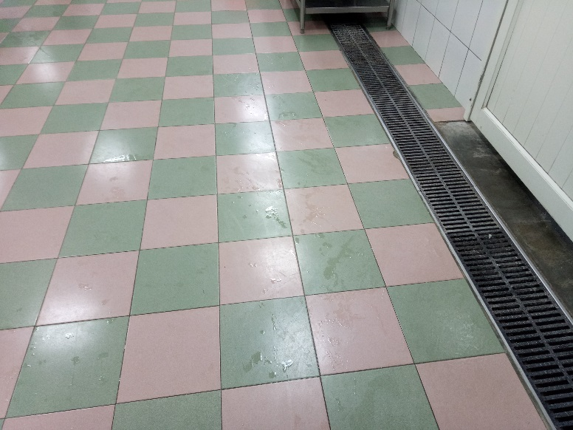 | 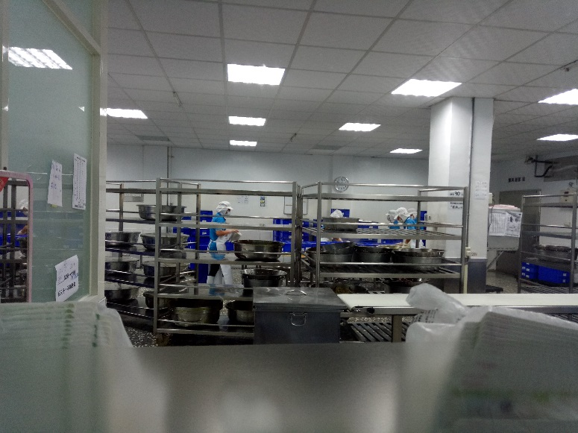
水溝整潔 | 配膳區狀況
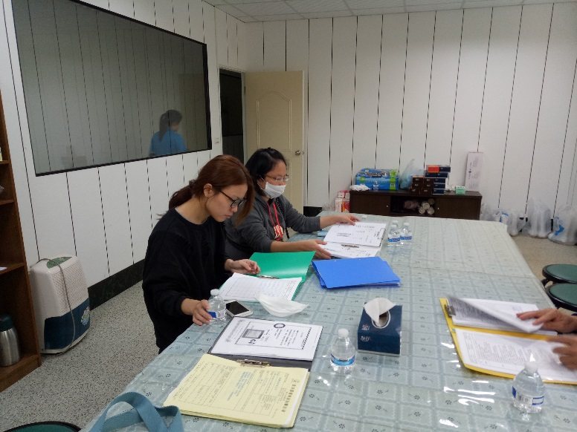 | 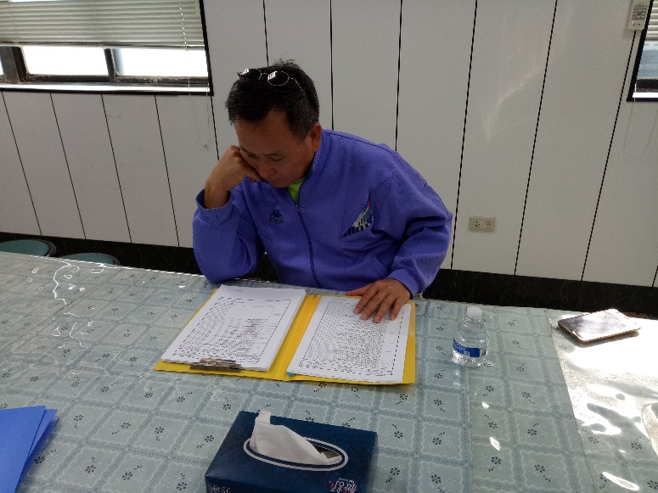
書面資料審查 | 書面資料審查

東安國中107學年度午餐廠商稽核(榮興107.10.30)
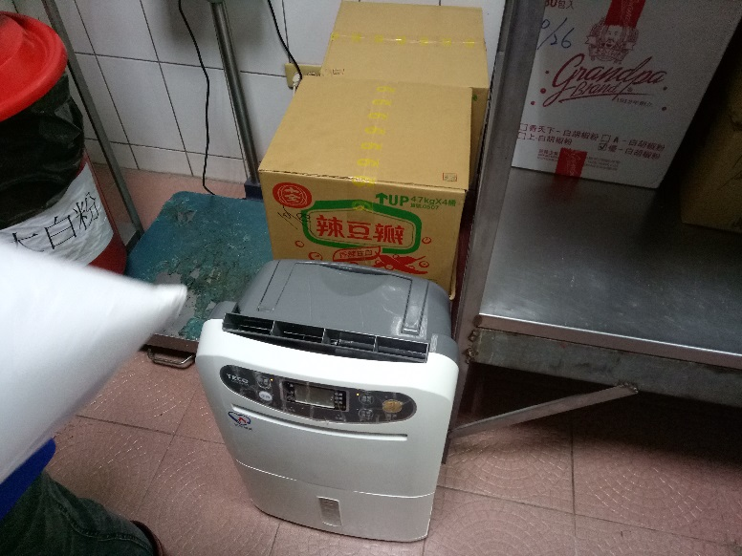 | 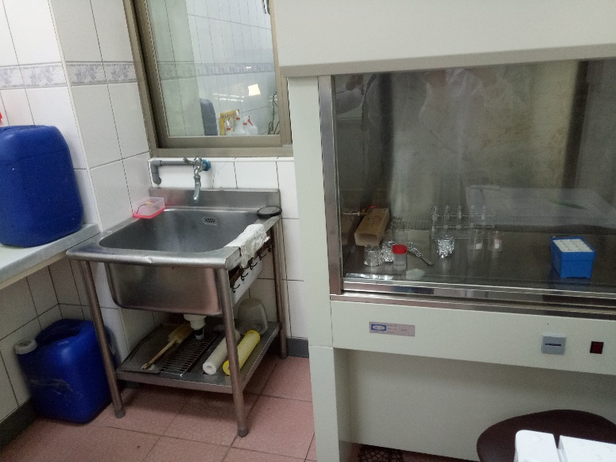
乾料庫房 | 自主檢驗實驗室
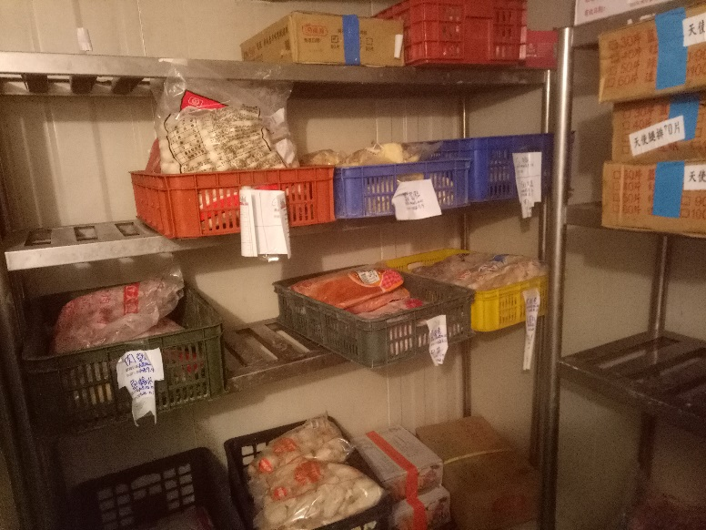 | 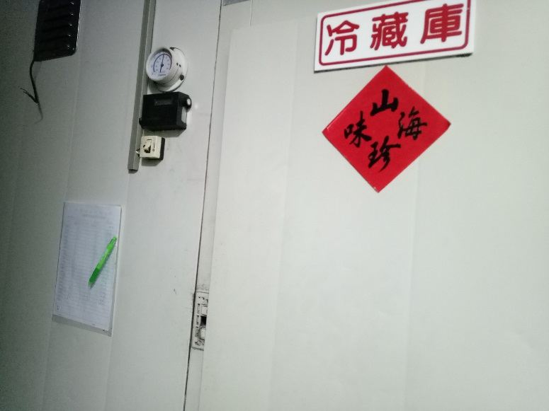
冷凍庫狀況 | 冷凍庫溫度監控

東安國中107學年度午餐廠商稽核(榮興107.10.30)
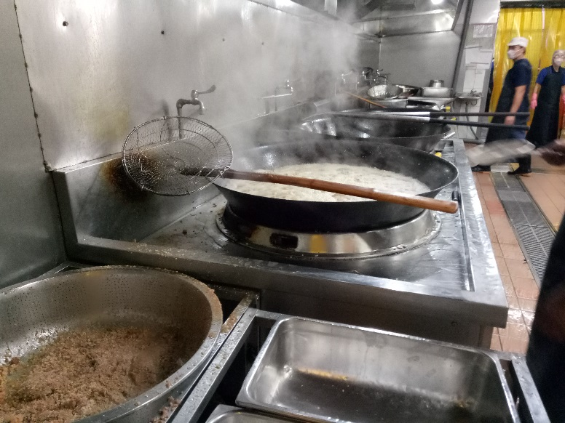 | 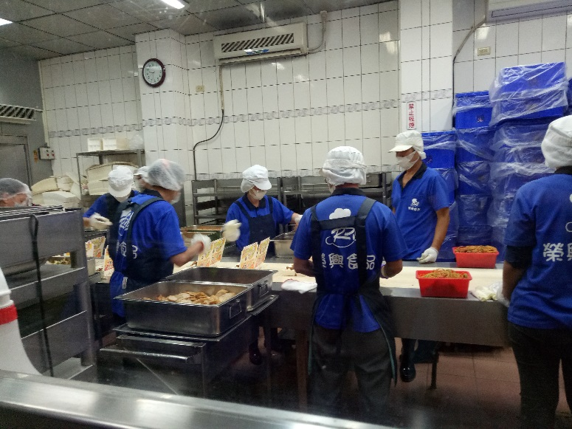
烹調區 | 配膳區
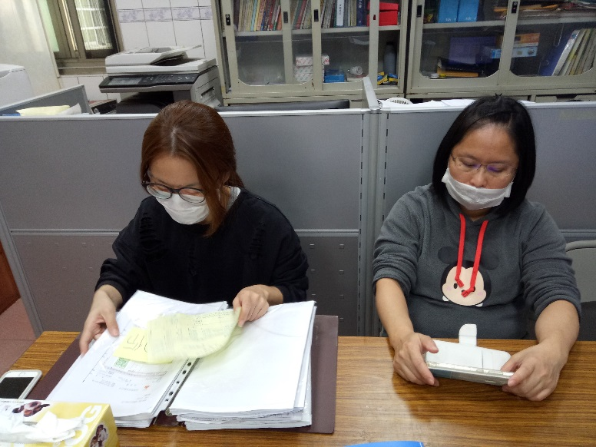 | 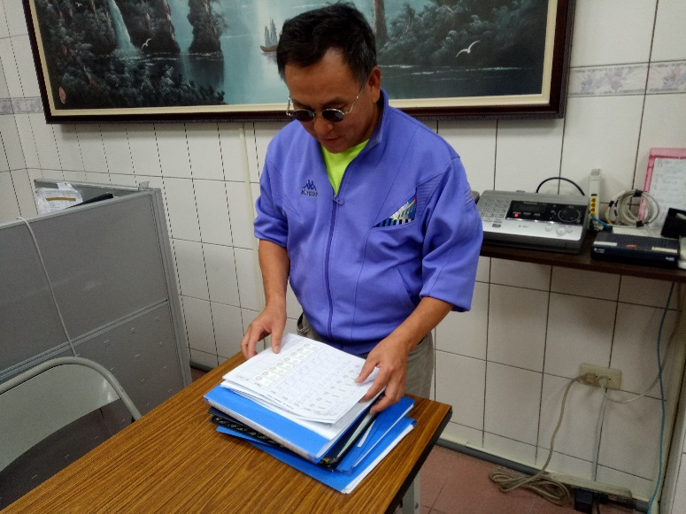
書面資料審查 | 書面資料審查

